**Pressemeldung Nr. 09**

**KW 42/2015**

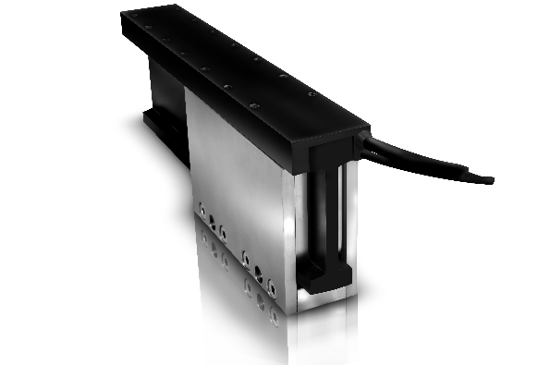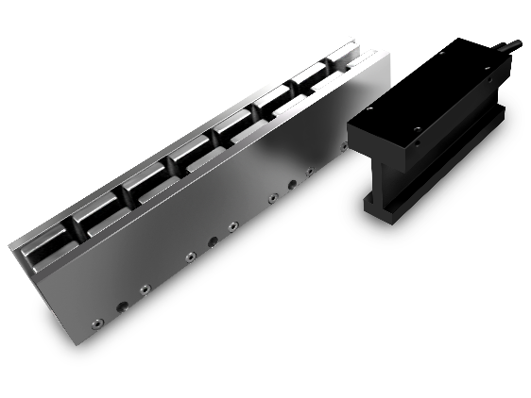

**MACCON GmbH präsentiert eisenlose Linearmotoren mit erhöhter Kraftdichte**

**München, Oktober 2015** – MACCON GmbH präsentiert neue eisenlose Linearmotoren der DX-Serie, die eine höhere Kraftdichte und Dynamik ermöglichen.

Die MACCON GmbH, der kompetente Partner für mechatronische Lösungen seit 1982, lanciert die DX-Serie von eisenlosen Linearmotoren als Bausatz. Die Spulenteile dieser Linearmotoren beinhalten Wicklungen, die sich überlappen. Diese bereits patentierte Technolgie ermöglicht ein gutes Verhältnis zwischen Kraftdichte und Bauraum d.h. für dieselbe Spitzenkraft sind die Spulenteile gegenüber Wettbewerbsprodukten geometrisch kleiner. Die geringere Masse des Spulenteils ermöglicht demzufolge eine höhere Beschleunigung und dadurch mehr Dynamik.

Zum Thema Kühlung können die Spulenteile optional mit einem Druckluftanschluss geliefert werden. Der Einsatz von Druckluftkühlung erhöht somit die mögliche Dauerkraft. Alle Spulenteile sind mit hochflexiblen Kabeln, Hall-Effekt-Sensoren und einem Temperatursensor standardmäßig versehen.

Die zur jeweiligen Spulenteilgröße gehörenden U-förmigen Magnetbahnen sind in 60mm Längen verfügbar. Somit kann die gewünschte Hublänge modular und auf unbestimmte Länge aufgebaut werden. Die wichtigsten Eigenschaften können wie folgt zusammengefasst werden:

* niedrige Kraftwelligkeit, da Spulenteil eisenlos
* höhere Dynamik gegenüber Achsen mit Gewinde/Riementrieb
* exzellenter Gleichlauf, besonders im Kriechgang
* kein Umkehrspiel
* Wartungsfrei
* lange Hübe ohne Reduzierung der Kraft entlang des Hubes
* einfache Verlängerung der Magnetbahn

**Anwendungen der eisenlosen Linearmotoren**

* Laserschneidmaschinen
* hochpräzise Linearmotorachsen
* Photonik
* Biotech Handhabungsmaschinen
* Herstellung von Displays (Flat-panel, Liquid-crystal)
* Diebond-Anwendungen
* Mikroskop-Messtische
* Halbleiterherstellung
* Verpackungsmaschinen

Die aktuelle Presseinformation und das Pressebild der Firma MACCON GmbH finden Sie ebenfalls zum Download unter: [www.maccon.de](http://www.maccon.de/)

Wir freuen uns über eine entsprechende Veröffentlichung in einer Ihrer nächsten Ausgaben (Print/Online/Newsletter). Gerne stehen wir Ihnen für Rückfragen sowie für weitere Beiträge zur Verfügung.

Besuchen Sie MACCON GmbH auf den folgenden Messen:

PRODUCTRONICA in München vom 10 – 13 November, Halle A2, Stand 534 („Cluster Mechatronik“).

SPS in Nürnberg vom 24 – 26 November, Halle 3, Stand 381

**Presse Kontakt**

MACCON GmbH Technische Presseagentur

Paul Cullen Frau Suna Akman-Richter

Telefon: +49-89-651220-20 Telefon: +49-8104-6289040

Fax +49-89-655217 E-Mail: [suna@akmanrichter.de](mailto:suna@akmanrichter.de)

Email: Internet: [www.akmanrichter.com](http://www.akmanrichter.com)

***Über MACCON GmbH:***

*MACCON ist ein technisch führender Anbieter von anspruchsvollen elektrischen Antriebslösungen in der Leistungsklasse 1W bis über 100kW. Seit Firmengründung im Jahre 1982 sind wir international tätig. Unsere Standardprodukte wie Motoren, Controller und Sensoren decken die meisten antriebstechnischen Aufgaben ab. Wir ergänzen dieses umfassende Angebot an Standardprodukten mit eigenen Entwicklungen, gestützt durch CAE-Software-Tools. Damit können wir kundenspezifische Antriebsprodukte entwickeln und fertigen. Wir arbeiten eng mit unseren Kunden auf „Engineer to Engineer“-Ebene, um die technisch und wirtschaftlich beste Lösung für jede neue Antriebsaufgabe zu realisieren.*